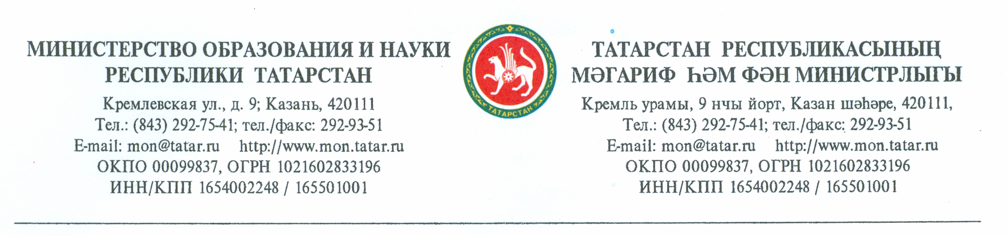

№ 4065/12 от 09.04.2012 г. Начальникам

отделов (управлений) образования исполнительных комитетов муниципальных образований РТ

О конкурсах в рамках реализации
проекта «Школа после уроков»

В связи с многочисленными обращениями руководителей образовательных учреждений по подготовке материалов на конкурсы, объявленные в рамках реализации республиканского проекта «Школа после уроков» Министерство образования и науки Республики Татарстан разъясняет.
В целях выявления и поддержки творческих проектов, направленных на внедрение новых форм занятости детей и подростков во внеурочное время в общеобразовательных учреждений Республики Татарстан Министерством образования и науки Республики Татарстан объявлены республиканские конкурсы:
- конкурс проектов образовательных учреждений, выдвигаемых муниципальными образования РТ на получение гранта Министерства образования и науки РТ (приказ МОиН РТ № 1437/12 от 16.03.2012 г.);
- конкурс социального предпринимательства среди образовательных учреждений (приказ МОиН РТ № 1752/12 от 28 марта 2012 г.).
По условиям конкурсов средства гранта могут расходоваться только на приобретение оборудования для реализации проекта. По итогам работы экспертной комиссии будут определены лучшие проекты, которые получат средства в размере 1 млн. руб. на приобретение оборудования на основании подписанного соглашения между МОиН РТ и муниципальными образованиями. На данные конкурсы планируется направить 78 000,0 тыс. руб.
Заявки на конкурс проектов, включая резюме (описание проекта в соответствии с критериями, обозначенными в п.2.2 положении, приказ №1437/12) принимаются до 20 апреля т.г. и направляются в РЦВР на бумажном (обязательно) и электронном носителе, электронный вариант может быть направлен на адрес:binilekt@mail.ru.
По итогам экспертной оценки (до 15 мая т.г.) будут определены учреждения, допущенные к публичной защите проекта, которые должны представить в Оргкомитет сам проект не позднее 17 мая т.г. (можно направить на электронный адрес binilekt@mail.ru).
Заявки на конкурс социального предпринимательства направляются в два этапа:
- до 20 апреля на электронный адрес binilekt@mai.ru или gaou1@mail.ru направляется заявка в соответствии с приложением 1 положения, утвержденного приказом 1752/12 от 28.03.2012 г.
- до 1 мая направляется весь пакет конкурсных материалов в РЦВ (г.Казань, ул. Тимерязева, д.8а).

Приложения: копии приказов на 14 л. в 1 экз.

Заместитель министра А.К. Зиннуров

